**¿CUÁLES SON LAS CLASES DE DISCOS DUROS QUE EXISTEN­**

Existen 4 clases de discos duros y son:

* Disco duro SAS
* Disco duro SCSI
* Disco duro IDE, ATA y PATA
* Disco duro SATA y SATA 2

**SAS:** Estos discos son muy solicitados para el empleo en servidores, es posible conectarlos hasta con 6 ó 7 metros de distancia y de ahí en adelante cubrir hasta 24 computadoras.

**SCSI:** Estos discos poseen una interfaz muy pequeña y exige de un controlador para que opere.

**IDE, ATA y PATA:** Cada clase de disco duro representa o quiere decir: IDE. Es la abreviatura de componente electrónico integrado. ATA. Es la abreviatura de tecnología avanzada de contacto. PATA. Es la abreviatura de tecnología paralela avanzada.

**SATA:** Esta sigla significa tecnología avanzada de contacto. Y se distingue por funcionar con una velocidad cercana a los 150 megabytes por segundo.

**SATA 2:** Este dispositivo dispone de mejor capacidad debido a que funciona hasta con 300 megabytes por segundo, lo que representa que su tiempo de respuesta es muy bueno. DISCO DURO SATA 2 se diferencia en comparación con el SATA es que realiza sus actividades a 300Megabytes/segundo.

Las clases de discos duros con respecto al tipo de conexión son:

**Discos duros para computadora de escritorio SATA** ( Sus siglas significan “Serial ATA”)

Estas clases de discos duros, pertenecen a los de conexión SATA, y son de los modelos de discos duros que disponen las computadoras modernas. Se destacan por el tipo de conexión, gracias a que son un bus serie, lo cual es útil para la trasmisión de información. Son muy ágiles.

Existen tres clases:

**SATA – 1:** Alcanza una velocidad de hasta 150 Mb de transferencia.

**SATA – 2:** Alcanza una velocidad de hasta 300 Mb de transferencia.

**SATA – 3:** Alcanza una velocidad de hasta 600 Mb de transferencia, por su rendimiento es el más solicitado además de contar con una gran capacidad al mismo tiempo su tamaño es pequeño, con relación a los demás.

# Discos duros y velocidad de transferencia de datos

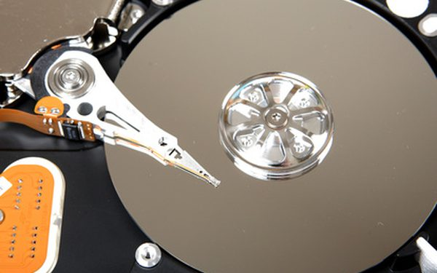

*La velocidad de transferencia de datos del disco duro de una computadora está determinada por una combinación de factores mecánicos y electrónicos. Gracias a los avances tecnológicos de los últimos años, los discos duros actuales pueden transferir datos a una velocidad que es casi 60.000 veces más rápida que la de las primeras unidades de la década de 1950.*

La primera unidad de disco duro para computadora fue producida por International Business Machines. La unidad IBM 305 tenía una tasa de transferencia de datos de 100.000 bits por segundo. Los discos duros producidos en la actualidad que suelen venir equipados con una interfaz SATA de mayor velocidad pueden transferir datos con velocidades de hasta 6000 millones de bits por segundo.

### **Latencia**

Un disco duro posee partes mecánicas que giran los platos del disco interno y mueven los cabezales de lectura hacia atrás y hacia adelante a través de la superficie del plato. Estas operaciones mecánicas le agregan algunas milésimas de segundo a cada transferencia de datos. Aunque este retraso es minúsculo para una transferencia, se suma a través de millones de transferencias.

### **Caché**

Los discos duros guardan los bloques de datos usados con frecuencia en un banco de memoria de acceso aleatorio rápido o RAM (por sus siglas en inglés) llamado caché. Si la unidad es capaz de acceder a datos desde el caché en lugar de tener que recuperar datos desde el disco duro, esto puede evitar retrasos mecánicos, lo que permite transferir datos mucho más rápido.

### **Interfaz**

La electrónica y el cableado que conecta al disco duro con la computadora establecen el límite de velocidad máximo de la tasa de transferencia de la unidad. Las computadoras usan varias interfaces estándar como SCSI, IDE y SATA.